湖北文理学院
2018级新生军训服、校服采购项目

竞争性磋商采购文件

招 标 编 号：CZ2018- 0628
采 购 人：湖北文理学院

二○一八年六月

目 录

第一章 磋商邀请函 3
一、 项目概况 3
二、 供应商资格要求 3
三、竞争性磋商文件获取 4
四、响应文件递交截止时间及地点 4
五、磋商时间及地点 4
六、采购人联系方式 5
九、 投标保证金： 4
第二章 磋商须知 7
第三章 技术及商务要求 18
第四章 评定办法 25
第五章 合同书（仅供参考） 30
第六章 竞争性磋商响应文件格式 31

第一章 磋商邀请函
根据湖北文理学院学工处立项及委托，湖北文理学院采购与招投标管理中心就其“湖北文理学院2018级新生服装采购项目”进行竞争性磋商采购，欢迎符合资格条件的供应商参加竞争性磋商。

项目概况
1、采 购 人：湖北文理学院
2、项目名称：湖北文理学院2018级新生军训服、校服采购项目
3、招标编号：CZ2018-0628
4、采购内容：本次采购共分1个包，采购内容如下，具体技术及商务要求详见本项目采购文件第三章内容
包号 | 内容 | 主要技术要求 | 数量单位（套） | 最高限价 | 交货期 | 质保期
1 | 军训服 | 含上衣1件、裤子1条、短袖1件、作训帽1顶、外腰带1条、作训鞋1双及臂章1个 | 4000 | 135（万） | 2018年9月5日之前 | 至少1年
1 | 校 服 | 长袖上衣1件、裤子1条及文化衫1件 | 4000 | 135（万） | 2018年9月5日之前 | 至少1年
供应商投标报价超过该包最高限价的，其该包投标为无效竞标。
供应商按包竞标，竞标须包含包内全部内容。

供应商资格要求
1、 供应商应具备《政府采购法》第二十二条规定的以下条件：
1.1具有独立承担民事责任的能力；
1.2具有良好的商业信誉和健全的财务会计制度；
1.3具有履行合同所必需的设备和专业技术能力；
1.4有依法缴纳税收和社会保障资金的良好记录；
1.5参加政府采购活动前三年内，在经营活动中没有重大违法记录。
2、供应商必须是在中华人民共和国境内注册并取得营业执照的独立法人。
3、营业执照中载明的经营范围，须包含本项目所涉及服务内容。
4、供应商在“信用中国”（www.creditchina.gov.cn）网站中未被列入失信被执行人、重大税收违法案件当事人名单、政府采购严重违法失信行为记录名单。
5、供应商所投产品须具有市级及以上相关质量检测报告；
6、本项目不接受联合体投标。
资格要求为本次项目供应商应具备的基本条件，参加磋商报价的供应商必须满足资格要求中的所有条款，并按照相关规定在相应文件中递交资格证明文件

三、竞争性磋商文件获取
时间：2018年7月 2日～2018年7月 6日，请将附件“供应商投标报名表”及相关证件及投保保证金（营业执照、税务登记证、组织机构代码证及开户许可证（或前述证件的三合一证件）的扫描件发送到282587839@qq.com。邮件主题为：××××公司参与×××（项目名称）报名；（注意：邮件主题必须按此格式填写，否则将收不到报名成功与否的确认邮件，后果由投标商自负）；邮件正文内容必须写明：参与项目的名称、项目编号、供应商名称、联系人、联系人固定电话、移动电话、联系人邮箱；
谈判文件请点击本公告后的链接免费下载。

四、响应文件递交截止时间及地点

2018年7月 13 日14︰30时北京时间）递交至湖北文理学院采购与招投标管理中心（致远楼101室）。（逾期的投标文件采购人有权拒绝接受）

五、磋商时间及地点

2018年7月 13 日14︰30时整（北京时间）于湖北文理学院致远楼101会议室。地 址：湖北省襄阳市隆中路296号

六、 投标保证金：
1、投标方需为本次采购缴纳投标保证金：27000.00元。供应商须在磋商截止之日前（2018年7月6日下午17：00之前）向湖北文理学院以转账或电汇等方式方式交纳谈判保证金（学校不接受现金及从公司非开户许可行转出的投标保证金），账单中，用途一栏请注明“湖北文理学院×××（项目名称）投标保证金”字样。（未按照要求提交投标保证金，竞标无效）
请将保证金银行汇款凭证扫描（字迹必须清晰可认）后，连同报名材料一并提交。
2、保证金账户信息：
①用户名：湖北文理学院
②账号：17451501040000235
③行号：103528045153
④开户行：农业银行襄阳市隆中支行
3、未中标的供应商，其保证金将被无息退还；已中标的供应商，其保证金将自动转为履约保证金，合同履约完毕，其履约保证金将被无息退还。故投标报价中不应包含此项费用。

七、采购人联系方式
采 购 人：湖北文理学院
联 系 人：张老师（技术部分），电话：13871787099
李老师（商务部分），电话：0710-3591692

八、信息发布媒体及发布时间

湖北文理学院采购与招投标管理中心网站

发布时间：2018年7月2日

公告期限：2018年7月2日至2018年7月6日（五个工作日）

湖北文理学院采购与招投标管理中心
2018年6月28日

附件
供应商投标报名表

项目名称：
项目编号：
供应商名称：（加盖公章）
供应商名称
联系人姓名
联系人电话
联系人邮箱
经营范围
开户许可行及账号

说明：“联系人邮箱”用于接收有关变更、更正、澄清、说明等。

第二章 磋商须知

一、磋商须知前附表
磋商供应商应仔细阅读竞争性磋商采购文件的第二章“磋商须知”，下面所列资料是对“磋商须知”的具体补充和说明。如有矛盾，应以本表为准。
条款号 | 内 容
1 | 采 购 人：湖北文理学院  联 系 人： 张老师（技术部分），电话：13871787099  李老师（商务部分），电话：0710-3591692  地 址：湖北省襄阳市隆中路296号
2 | 监管部门：湖北文理学院纪委.监察处
3 | 磋商供应商资格条件：详见本文件第一章第二款要求
4 | 提质疑截止时间：2018年7月9日17：00（北京时间）（如有）
5 | 答疑方式及答疑时间：书面答疑，时间是2018年7月9日17：30（北京时间）（如有）
6 | 对多包采购的规定：详见第一章第一款要求
7 | 备选方案：本次采购部接受备选方案
8 | 联合体磋商：本次采购不接受联合体报价
9 | 磋商供应商编制的响应文件应包括但不限于下列内容：  （1）营业执照等证明文件；  （2）财务状况的相关材料；  （2）具备履行合同所必须的设备和专业技术能力的证明文件；  （3）报价书；  （4）资格证明文件；  （5）技术文件。
10 | 报价方式：综合服务价（包括人工、设备、管理、办公、交通、物耗、利润、保险、培训、税费、风险及有关的其它费用等）。
10 | 投标货币：人民币。
11 | 竞争性磋商保证金金额（元）：27000.00元
*7 | 磋商文件有效期：90天
8 | 竞争性磋商文件份数：  正本一份，副本二份，所有竞争性磋商文件概不退还。
10 | 文件的密封：  1）竞争性磋商文件必须密封，并在密封件启封处加盖公章；  2）磋商供应商在投标时请另外准备“报价一览表（一份）、法人代表授权书原件（一份）”单独密封入一个信封，做磋商记录用；  3）文件必须胶装，否则按废标处理。
12 | 样品：  提交及退还样品的相关规定：  - 本项目需要提交样品军训服样品1套；校服3套  - 提交样品的数量：军训服1套（含上衣1件、裤子1条、短袖1件、作训帽1顶、外腰带1条、作训鞋1双及臂章1个、尺码不限；）校服3套（含长袖上衣1件、裤子1条及文化衫1件），3套均为不同款式，不限颜色，供采购人挑选。  - 样品须密封包装后随文件一同递交；  样品递交后，未中标的，三个工作日内退还，中标的，留作验收样品。
13 | 竞争性磋商文件递交地点：湖北文理学院采购与招投标管理中心（致远楼101室）。
14 | 投标截止时间：2018年7 月 13日14︰30时整(北京时间)
15 | 磋商时间：2018年 7月 13日14︰30时整(北京时间)
16 | 磋商地点：湖北文理学院致远楼101会议室
适用法律：《中华人民共和国政府采购法》、《中华人民共和国政府采购法实施条例》、《政府采购竞争性磋商采购方式管理暂行办法》、《湖北省省级政府采购工作规程》。

二、磋商须知
  - 总则
- 适用法律及范围
  - 本竞争性磋商采购文件仅适用于本次竞争性磋商中所述的项目的采购。
- 定义
  - “采购人”是指:湖北文理学院。
  - “监管部门”是指:湖北文理学院纪委•监察处。
  - 合格的供应商
    - 符合《政府采购法》第二十二条规定的供应商。
    - 符合本《竞争性磋商采购文件》第一章第二款要求。
  - “中标人”是指经磋商小组评审，授予合同的供应商。
- 工程、货物及服务
  - “工程”是指建设工程，包括建筑物和构筑物的新建、改建、扩建及其相关的装修、拆除、修缮等。
  - “货物”是指各种形态和种类的物品，包括原材料、燃料、设备、产品等。
  - “服务”是指是指除货物（指各种形态和种类的物品，包括原材料、燃料、设备、产品等）和工程（指建设工程，包括建筑物和构筑物的新建、改建、扩建及其相关的装修、拆除、修缮等）以外的其他政府采购对象。
- 费用
  - 供应商应承担所有与准备和参加磋商有关的费用，不论磋商的结果如何，采购人均无义务和责任承担这些费用。
  - 竞争性磋商采购文件
- 竞争性磋商采购文件的构成
  - 本竞争性磋商采购文件包括：
      - 磋商邀请函
      - 磋商须知
      - 采购需求
      - 竞争性磋商采购评定办法
      - 合同书格式（仅供参考）
      - 竞争性磋商响应文件格式（仅供参考）
      - 采购过程中由采购方发出的澄清和修正文件
      - 评审委员会在磋商过程中发出的对本磋商文件的实质性变动
- 竞争性磋商采购文件的澄清
  - 任何要求对磋商文件进行澄清的供应商，均应以书面形式（书面原件、由供应商法人代表签字并加盖供应商公章）在磋商时间五日以前用邮寄或专人递交的方式交给采购人。采购人对供应商所要求澄清的内容均以书面形式或网上公告予以答复。必要时，采购人将组织相关专家召开答疑会，并将会议内容以书面的形式发给每个购买磋商文件的潜在供应商(答复中不包括问题的来源)。
  - 供应商在规定的时间内未对磋商文件提出澄清的，采购人将视其为同意。
- 竞争性磋商采购文件的修改
  - 在提交首次响应文件截止时间五日以前，无论出于何种原因，采购人可主动地或在解答供应商提出的疑问时对磋商文件进行修改。
  - 修改后的内容是磋商文件的组成部分，将以书面形式通知所有购买磋商文件的供应商，并对供应商具有约束力。供应商在收到上述通知后，应立即以书面形式向采购人确认。
  - 为使供应商准备磋商时有充足时间对磋商文件的修改部分迸行研究，采购人可适当推迟磋商时间，并书面通知所有购买磋商文件的供应商。
  - 竞争性磋商响应文件
- 语言和计量单位
  - 供应商提交的竞争性磋商响应文件以及供应商与采购人就有关磋商的所有来往函电均应使用中文。供应商提交的支持文件或印刷的文献可以用另一种语言，但相应内容应附有中文翻译本，在解释竞争性磋商响应文件时以中文翻译本为准。
  - 除非竞争性磋商采购文件中另有规定，计量单位均采用中华人民共和国法定的计量单位。
- 竞争性磋商响应文件的构成
  - 供应商编制的竞争性磋商响应件应包括但不少于下列内容：
1）投标函
2）报价一览表
3）法定代表人授权书
4）分项报价表；
5）偏离说明表
6）供应商的资格声明和资格证明文件
7）报价服务方案
8）磋商供应商认为应该提交的其它文件（格式自拟）
- 竞争性磋商响应文件的编制
  - 供应商应当按照本采购文件的要求编制响应文件，并对其提交的响应文件及全部资料的真实性、合法性承担法律责任，并接受采购人对其中任何资料进一步核实的要求。
  - 供应商应认真阅读本采购文件中的所有内容，并对本采购文件提出的要求和条件作出实质性响应。如供应商没有按照本采购文件的要求提交全部资料，或者没有对本采购文件在各方面都做出实质性响应的，其响应文件将被视为无效文件。
  - 供应商应完整地按本采购文件的要求提交所有资料并按要求的格式填写规定的所有内容，无相应内容可填项的，应填写“无”、“未测试”、“没有相应指标”等明确的回答文字。如未规定格式的，相关格式由供应商自定。
  - 供应商对磋商文件中多个包进行投标的，响应文件可装订封装在一起，但其响应文件的内容应按照每包要求分开编制。供应商应当对响应文件进行装订，对未经装订的响应文件可能发生的文件散落或缺损，由此产生的后果其责任由供应商承担。
- 磋商报价
  - 磋商报价包括磋商供应商在首次提交的响应文件中的报价、磋商过程中的报价和最后报价。磋商供应商的报价均应以人民币报价。
  - 供应商应按照本采购文件规定的采购需求及合同条款等内容进行报价，并按竞争性磋商采购文件确定的格式报出。报价中不得包含竞争性磋商采购文件要求以外的内容，否则，在评审时不予核减。报价中也不得缺漏竞争性磋商采购文件所要求的内容，否则，其响应文件将被视为无效文件。
  - 供应商应根据本磋商文件的规定和要求、市场价格水平及其走势、磋商供应商的管理水平、磋商供应商的方案和由这些因素决定的磋商供应商之于本项目的成本水平等提出自己的报价。报价应包含完成本采购文件采购需求全部内容的所有费用，所有根据本采购文件或其它原因应由磋商供应商支付的税款和其他应交纳的费用都应包括在报价中。但磋商供应商不得以低于其成本的价格进行报价。
  - 供应商在响应文件中注明免费的项目将视为包含在报价中。
  - 每一种采购内容只允许有一个报价，否则其响应文件将被视为无效文件。
  - 成交供应商的报价在合同执行过程中是固定不变的，不得以任何理由予以变更。
- 备选方案
  - 本项目不允许投标人有备选方案。
- 联合体
  - 本项目不接受联合体投标。
- 供应商资格证明文件
  - 供应商应在响应文件中提交证明其有资格参加磋商的证明文件，证明文件应包括下列文件：
1） 供应商简介
2） 供应商概况表
3） 营业执照、税务登记证、组织机构代码证、专利代机构注册证等资质证书
4） 《政府采购法》所要求的资格证明文件
5）有关装备、计量检测、质保体系及工艺水平等方面的技术文件资料
6）完善的售后服务方案（网点、售后服务计划及服务专班（包括学历、专业、参与过的项目、工作经历等、相关资质证明））。
7）磋商文件中要求供应商需要说明的其它事项和需提供的其它资料
资格证明文件必须真实可靠、不得伪造，正本需要提供原件的A4复印件加盖供应商印章，供评委审核，副本可用复印件。评审时如有必要，需验看原件。资格证明文件仅限于供应商本身，股东单位和独立法人子公司的材料不能作为证明材料，但供应商兼并的企业的材料可作为证明材料。
- 证明报价内容、服务合格性和符合竞争性磋商采购文件规定的文件
  - 证明报价内容符合竞争性磋商采购文件要求的文件和竞争性磋商采购文件规定的其他资料，具体要求见《供应商须知前附表》。
  - 供应商业绩说明：供应商近年从事类似项目/产品销售的业绩（项目/产品名称、数量、内容、单项合同金额及合同总金额、用户名称、自主开发的产品等）介绍。
  - 供应商在湖北省内设有售后服务网点（全部）的地址、联系人及联系方式、服务人员的基本情况（姓名、学历、职称等）。
- 磋商保证金
  - 本采购文件是否要求递交磋商保证金及保证金金额、递交方式、递交时间、接受保证金的帐户信息等详见《磋商须知前附表》。
  - 本采购文件要求递交磋商保证金的，磋商保证金作为竞争性磋商响应文件的组成部分，以到账为准。凡未按规定递交磋商保证金的报价，其响应文件将被视为无效文件。
  - 磋商保证金有效时间：磋商保证金的有效期与本次磋商有效期一致。
  - 供应商为联合体的，应由联合体中牵头人交纳保证金，其交纳的保证金对联合体各方均具有约束力。
  - 保证金的退还：未成交的磋商供应商，其磋商保证金在成交通知书发出后5个工作日内不计利息原额退还，成交供应商的磋商保证金，在成交供应商与采购人签订合同后5个工作日内不计利息原额退还。
  - 有下列情形之一的，磋商保证金将不予退还:
- 供应商在提交响应文件截止时间后撤回响应文件的；
- 供应商在响应文件中提供虚假材料的；
- 成交供应商中标后无正当理由不与采购人签订合同的；
- 供应商与采购人、其他供应商恶意串通的；
- 将中标项目转让给他人，或未经采购人同意，将中标项目分包给他人的；
- 本采购文件规定的其他情形。
- 磋商有效期
  - 磋商有效期从磋商结束之日起计算，本次采购磋商有效期见《磋商须知前附表》，磋商供应商承诺的磋商有效期不足的，其响应文件将被视为无效文件。
  - 特殊情况下，在原磋商有效期截止之前，采购人可要求供应商延长磋商有效期。需要延长磋商有效期时，采购人将以书面形式通知所有磋商供应商，供应商应以书面形式答复是否同意延长磋商有效期。
  - 供应商同意延长磋商有效期的，不得要求或被允许修改或撤销其竞争性磋商响应文件；供应商拒绝延长的，其响应文件失效，但供应商有权收回其磋商保证金。
- 竞争性磋商响应文件的装订、签署和数量
  - 供应商提交的响应文件应包括正本、副本、完整的电子文档及单独提供的法定代表人授权委托书（或法定代表人身份证明书）、报价一览表。本次磋商供应商提交响应文件正、副本和电子文档的数量见《磋商须知前附表》。
每套响应文件须清楚地标明“正本”、“副本”，响应文件的副本可采用正本的复印件，若副本与正本不符，以正本为准；如单独提供的法定代表人授权委托书（或法定代表人身份证明书）、报价一览表与响应文件正本不符，以正本为准。电子文档与纸质文件不符，以纸质文件为准。
  - 正本需打印或用不褪色墨水书写，并由法定代表人或授权代表签字并加盖公章。由授权代表签字的，响应文件中应提交《法定代表人授权书》。供应商为自然人的，由供应商本人签字并附身份证明。
  - 竞争性磋商响应文件中的任何行间插字、涂改和增删，必须由法定代表人或授权代表在旁边签字才有效。
  - 响应文件应当采用不可拆卸的方法的装订，对未经装订的竞争性磋商响应文件可能发生的文件散落或缺损及由此产生的后果由磋商供应商承担。
  - 竞争性磋商响应文件的递交
- 竞争性磋商响应文件的密封和标记
  - 响应文件的正本、所有副本和电子文档必须密封和加盖供应商公章后递交，包装上应注明采购编号、项目名称、包号、供应商名称及“ （磋商时间） 前不得启封”的字样。
  - 为方便磋商记录，供应商还应将两份《报价一览表》（原件）与一份《法定代表人授权书》（原件）、磋商保证金缴纳证明（复印件）单独密封提交，除需按上款要求注明外还应在信封上标明“报价一览表”字样。
  - 未按要求密封和加写标记的响应文件为无效文件，采购人将拒收。
  - 要求在磋商时提交样品的，应在样品上标明磋商供应商名称。有关提交及退还样品的相关规定见《供应商须知前附表》。
- 竞争性磋商响应文件的送达地点及截止时间
20.1截止时间是竞争性磋商文件中规定的首次送达、提交响应文件的最后时间。本次磋商响应文件的送达地点及截止时间见《磋商须知前附表》。
- 迟交的竞争性磋商响应文件
  - 在本次磋商递交响应文件的截止时间以后送达的响应文件，不论何种原因，采购人将拒收。
- 竞争性磋商响应文件的补充、修改或者撤回
  - 供应商在递交响应文件后，可以修改其响应文件，但供应商必须在规定的响应文件递交截止期之前将修改的响应文件递交到采购人。在响应文件递交截止期之后，供应商不得对其响应文件做任何修改。供应商在递交响应文件后，可以撤回其投标，但供应商必须在规定的递交响应文件截止期之前以书面形式告知采购人。
  - 从提交响应文件截止时间至磋商有效期期满这段时间，供应商不得修改或撤销其响应文件，否则其磋商保证金将不予以退还。
  - 供应商所提交的响应文件在磋商结束后，无论成交与否都不退还。
  - 磋商程序及步骤
- 竞争性磋商小组
23.1 采购人依照《中华人民共和国政府采购法》、《中华人民共和国政府采购法实施条例》、《政府采购竞争性磋商采购方式管理暂行办法》及现行法律规定组建磋商小组，磋商小组由采购人代表和评审专家共3 人（含 3 人）以上单数组成。磋商小组人数详见第四章。
23.2 磋商小组中的评审专家人数不少于磋商小组成员总数的2/3。除本采购文件另有规定，评审专家将从政府采购评审专家库中随机抽取。
23.3 磋商小组所有成员按事先确定的磋商顺序，集中与磋商供应商分别进行磋商，并给予所有参加磋商的供应商平等的磋商机会。
- 磋商代表

24.1 磋商供应商法定代表人或授权代表应携带本人身份证明参加磋商，授权代表参加磋商的，还应携带法定代表人授权书原件。磋商代表经磋商小组核对身份后，方可参加磋商。
25、资格审查和符合性审查
25.1在正式磋商前，本磋商文件第四章规定的程序和方法，对供应商进行资格性审查和符合性审查，通过资格性审查和符合性审查，实质性响应磋商文件的供应商方可进入磋商程序。
26、磋商
26.1磋商小组将根据本磋商文件第四章规定的程序和方法与供应商进行磋商。在磋商中，磋商的任何一方不得透露与磋商有关的其他磋商供应商的技术资料、价格和其他信息。
26.2在磋商过程中，磋商小组可以根据磋商文件和磋商情况实质性变动采购需求中的技术、服务要求以及合同草案条款，但不得变动磋商文件中的其他内容。实质性变动的内容，须经采购人代表确认。
26.3在提交最后报价之前，供应商可以根据情况退出磋商。磋商保证金将不会被没收，将在成交通知书发放后的五个工作日内无息退还。
26.4最后报价
采购人将已确定条件的最后报价书发放至所有通过了资格审查及符合性审查的磋商供应商，要求磋商供应商在指定的时间内提交满足要求的最后报价。所有磋商供应商递交最后报价后，磋商小组将记录所有磋商供应商的最终价格。最后报价为本次竞争性磋商不可变动的最终价格。
磋商文件能够详细列明采购标的的技术、服务要求的，磋商结束后，磋商小组应当要求所有继续参加磋商的供应商在规定时间内提交最后报价，提交最后报价的供应商不得少于3家。
磋商文件不能详细列明采购标的的技术、服务要求，需经磋商由供应商提供最终设计方案或解决方案的，磋商结束后，磋商小组应当按照少数服从多数的原则投票推荐3家以上供应商的设计方案或者解决方案，并要求其在规定时间内提交最后报价。
26.5如有需要，磋商小组可进行多轮磋商，直至最终确定竞争性磋商采购文件采购需求中的技术、服务要求以及合同草案条款。如竞争性磋商采购文件无需修改，可直接要求磋商供应商提交最后报价。
26.6经磋商确定最终采购需求和提交最后报价的供应商后，由磋商小组采用综合评分法对提交最后报价的供应商的响应文件和最后报价进行综合评分。磋商小组应当根据综合评分情况推荐成交候选人或根据采购人的书面授权直接确定成交供应商并编写评审报告，评审报告应当由磋商小组全体人员签字认可。
- 保密
  - 凡是属于审查、澄清、评价和比较的有关资料以及授标意向等，采购人、监管人员、磋商小组及有关工作人员均不得向供应商或其它无关的人员透露。

  - 成交与签订合同
- 合同授予标准
28.1 采购人将把合同授予排名第一的供应商，特殊情况按本须知29.3的规定执行。
29、签订合同
29.1 竞争性磋商采购文件对履约保证金有规定的，成交供应商应按规定在签订合同前缴纳履约保证金。
29.2采购人与成交供应商应按竞争性磋商采购文件要求和成交供应商的竞争性磋商响应文件承诺订立书面合同，不得超出竞争性磋商采购文件和成交供应商竞争性磋商响应文件的范围，也不得再行订立背离合同实质性内容的其他协议。采购人应在《成交通知书》发出之日起30天内与成交供应商签订政府采购合同。签订政府采购合同后2个工作日内，将采购合同扫描上传至中国湖北政府采购网公告，涉及国家秘密和商业秘密的内容除外。
29.3 中标人拒绝与采购人签订合同的，采购人可以按照评审报告推荐的中标候选人名单排序，确定下一候选人为中标人，也可以重新开展政府采购活动。
29.4 签订政府采购合同后7个工作日内，采购人应将政府采购合同副本报同级政府采购监管部门备案。
29.5除不可抗力等因素外，成交通知书发出后，采购人改变成交结果，或者成交供应商拒绝签订政府采购合同的，应当承担相应的法律责任。
成交供应商拒绝签订政府采购合同的，采购人可以按照《政府采购竞争性磋商采购方式管理暂行办法》第三十三条规定的原则确定其他供应商作为成交供应商并签订政府采购合同，也可以重新开展采购活动。拒绝签订政府采购合同的成交供应商不得参加对该项目重新开展的采购活动。

  - 公告、质疑
30. 采购人将在政府采购监管部门指定媒体上发布磋商公告、通知、磋商结果公告等磋商程序中所有信息，成交结果公告期为7天。
31. 如果供应商对此次采购活动有疑问，可依据《政府采购法》等相关规定，向采购人提出质疑。以书面形式（书面原件、由供应商法人代表签字并加盖供应商公章）为准。质疑应当有明确的请求和必要的证明材料。
32. 公告期内如有质疑以书面形式（书面原件、由供应商法人代表签字并加盖供应商公章）为准，质疑应当有明确的请求和必要的证明材料。采购人将依法给与书面回复。

八、适用法律
采购人、采购人及供应商的一切招标投标活动均适用于《政府采购法》、《政府采购法实施条例》《政府采购竞争性磋商采购方式管理暂行办法》及湖北省省级政府采购工作规程的规定。

第三章 技术及商务要求

一、采购内容
序号 | 货物  名称 | 每套  数量 | 型号规格、技术要求、说明
1 | 军训服（上衣、裤子） | 1套 | ★1 、仿07款陆军作训迷彩服，按选定样品定制；陆军作训用迷彩装、长袖、长裤，非紧口、翻领。面料成份60%聚脂纤维,20%维纶，20%棉（±5%）。缝制工艺双明线。  2 、可分解芳香胺、甲醛、PH值、色牢度、异味、裤后裆接缝强力等指标等相关指标符合国家强制性标准GB18401-2010 和GB5296.4-2012使用说明。  并提供市级及以上纤维检验局针对提供样品检验报告。
2 | 短袖 | 1件 | ★1 、军训用,涤棉面料，含棉量25%（±5%），按选定样品定制。圆领，夏季用，克重175g/m²。  2 、可分解芳香胺染料、甲醛量、PH值、耐水色牢度、耐酸汗渍色牢度、耐碱汗渍色牢度、异味、标识等指标符合国家强制性标准GB18401-2010 和GB5296.4-2012使用说明。  并提供市级及以上纤维检验局针对提供样品检验报告。
3 | 作训帽 | 1顶 | 陆军作训用迷彩帽,按选定样品定制；自带帽徽， 颜色、 面料与服装一致。
4 | ★外腰带 | 1条 | 陆式军训用编织外腰带，带体长度≥1米。
5 | 内腰带 | 1条 | 陆式军训用编织外腰带，带体长度≥1米
6 | 作训鞋 | 1双 | ★1 、日常使用运动鞋，重量为400g（±15g）,结合校园特色和作训风格，为按选定样品定制正规工厂生产产品。  投标人提供质量监管送检省级及以上质检部门出具合格检验报告，检测项目应该包括耐折性能、耐磨性能、剥离强度。
7 | ★臂章 | 1套 | “湖北文理学院军训团”字样臂章缝纫在服装上
8 | 校服（长袖上衣、裤子） | 1件 | ★1 、“立领”运动服样式。长袖、长裤，上衣和裤子均有口袋。上衣须印我校校标。学校提供基本样式作参考（见附图）。  ★2 、拉架棉，克重300g/m²（±10g），含棉量81.5%棉，18.5%聚酯纤维（±5%），可分解芳香胺染料、甲醛量、PH值、耐水色牢度、耐酸汗渍色牢度、耐碱汗渍色牢度、异味等指标符合国家强制性标准GB18401-2010 和GB5296.4-2012使用说明。  并提供市级及以上纤维检验局针对提供样品检验报告。
9 | 文化衫 | 1件 | ★1、圆领， 91%棉、9%氨纶(±3%)，克重165g(±5g),文化氛围浓，特色鲜明。  2、可分解芳香胺、甲醛量、PH值、色牢度、异味等相关指标符合国家强制性标准GB18401-2010 和GB5296.4-2012使用说明。  并提供市级及以上纤维检验局针对提供样品检验报告。
注：(标注“★”形符号的为关键技术要求，对这些关键技术要求的任何一项偏离都将导致废标。)

相关产品图片（仅供参考，图片中的品牌、字符、模特等与本项目无任何关系）：
1、男女式上衣基本参考样式（1）
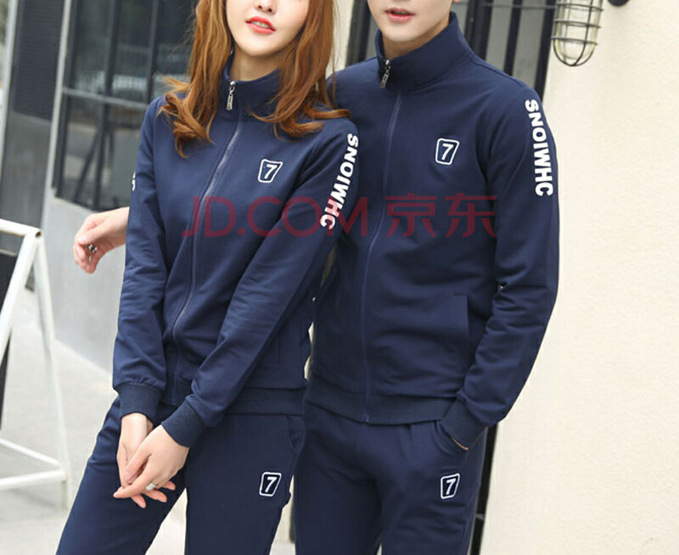

2、男女式上衣基本参考样式（2）
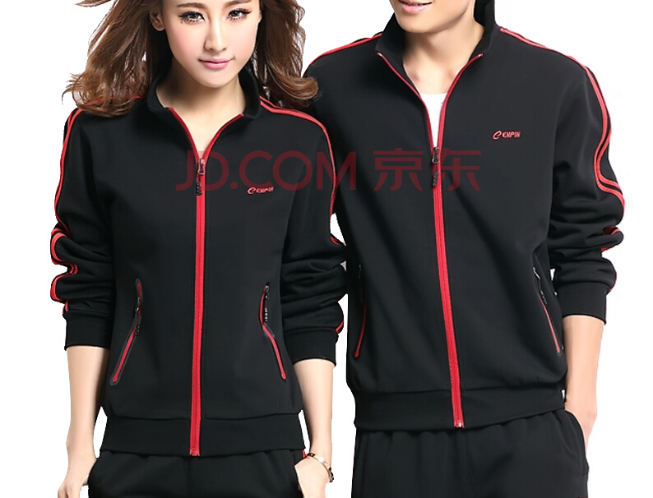

3、男女式裤子（正面）
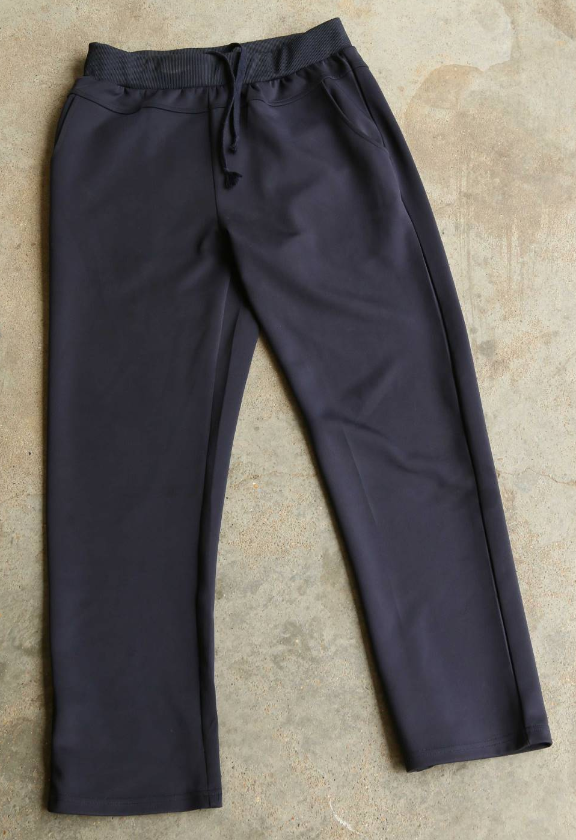
4、男女式裤子（背面）
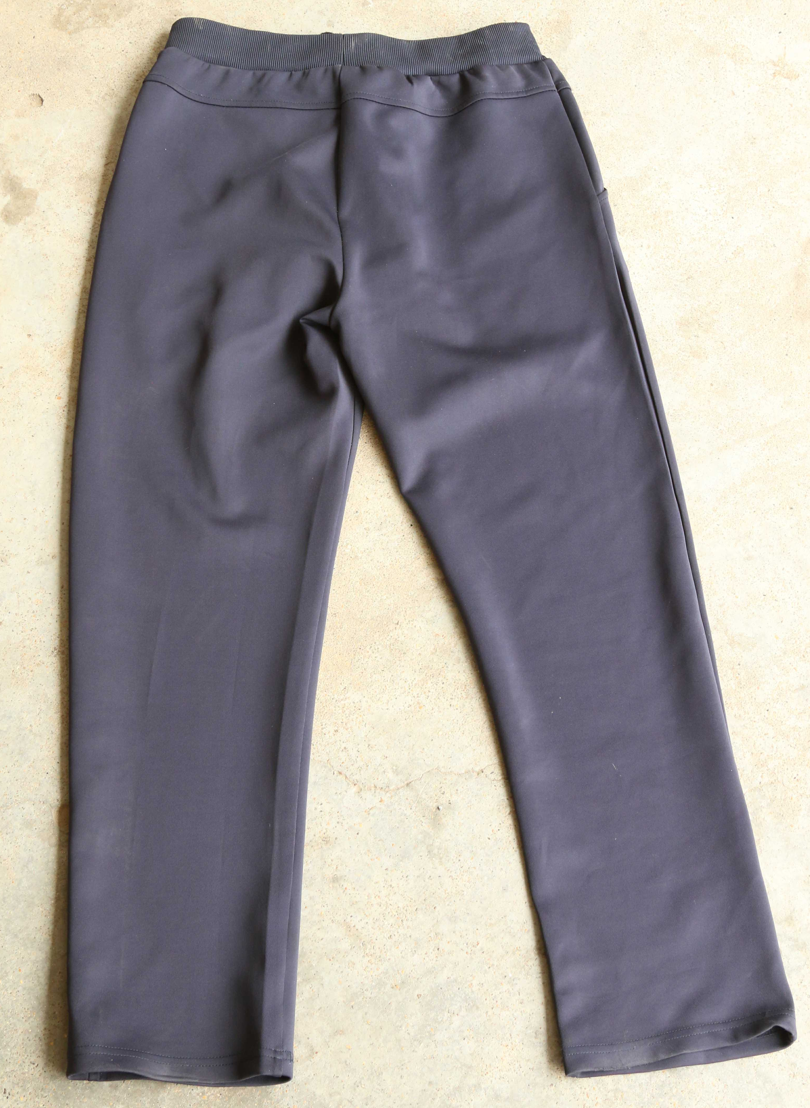

5 、 运动鞋
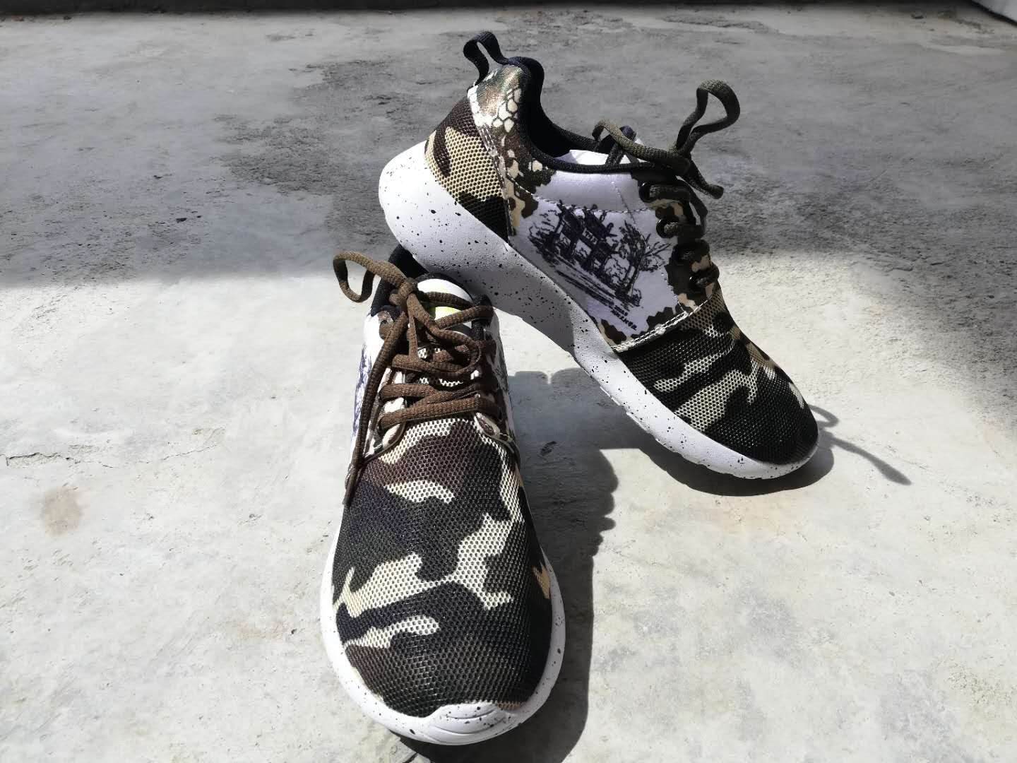

二、报价要求
对于本招标文件未列明，而投标供应商认为必需的费用也需列入投标总报价。高于预算价格的报价为废标，不进入下一阶段磋商。在合同实施时，采购人将不予支付中标供应商没有列入的项目费用，并认为此项目的费用已包括在投标总报价中。
投标人不得以低于成本的报价竞标。如果评标委员会发现投标人的报价明显低于其他投标报价，使得其投标报价可能低于成本的，将要求该投标人作书面说明并提供相关证明材料。投标人不能合理说明或不能提供相关证明材料的，评标委员会将认定该投标人以低于成本报价竞标，其投标作无效投标处理。

三、产品质量及要求
1、产品符合国家质量标准，服装不褪色，不崩线，鞋不脱胶、断底，腰带不断裂。服装面料近似军品（民用）。
2、新生报到时，由厂家在我校组织军训服装现场发放，保证100%适体，如有大小或质量问题，厂家随时更换，如遇特体特型学生，厂家应在2日历日内给予解决。
3、保证在2018年9月5日前随时供货。
4、破损件召回：服装在发放过程中发现有质量问题的，供应商负责包换，并承担与其相关的一切费用。
5、货物成品款式必须与投标时所提供的样品款式保持一致。

四、验收
1、中标人所投服装上厂家流水线时，采购人可随时派专员到厂家流水线上抽检。
2、采购人将抽取所有成品服装各一套/件送湖北省省级第三方检测机构检验，检验费由中标人承担，如检验不满足招标文件要求，由中标人返工。如再次检验不合格，采购人有权取消合同。

五、商务及其他要求
1、交货期：2018年9月5日之前随时供货。
2、质保期：验收合格后至少1年，有特别要求的按具体要求质保。
3、售货服务： 供应商安排人员到采购人指定地点负责发放，采购人予以协助。供应商负责跟踪服务和补发服装工作。
4、交货地点：采购人指定的交货地点（湖北文理学院）。
5、破损件召回： 服装在发放过程中发现有质量问题的，供应商负责包换，并承担与其有关的一切费用。

六、付款方式
由中标方直接向学生收取。（注：2018年我校招生计划为4000人。新生军训服原则上为学生自愿购买，故学校不确保中标商的销售数量。学校有义务向学生宣传、解释购买军训服的必要性和重要性，但不对新生做任何强制性要求。）

七、违约责任
1、所有中标内容均需按照招标文件指标要求和投标文件承诺进行检查核对后方可进行报验，不满足招标文件和投标文件承诺要求的，采购人有权不对其进行验收；同时采购人有权对中标人不满足要求的进行双倍罚款或取消合同。
2、若非采购人原因，中标人逾期交付的，逾期交付违约金为每天1000.00元人民币，但其最终累计金额不超过合同价款的10%。

第四章 评定办法
一.评定办法前附表
序号 |  | 评审因素 | 评审标准
1.1 | 符合性审查标准 | 磋商保证金 | 供应商是否按照竞争性磋商采购文件提交磋商保证金（金额、有效期、格式是否符要求）
1.1 | 符合性审查标准 | 投标报价 | 每一种采购内容是否只有一个报价；  投标金额是否超过采购预算，采购人能否支付。
1.1 | 符合性审查标准 | 经营范围 | 是否超出经营范围投标
1.1 | 符合性审查标准 | 投标函签字盖章 | 是否有法定代表人或其委托代理人签字或加盖单位公章
1.1 | 符合性审查标准 | 投标有效期 | 投标有效期是否满足竞争性磋商采购文件要求
1.1 | 符合性审查标准 | 信誉情况 | 是否有不良经济纠纷记录和违法行为
1.1 | 符合性审查标准 | 采购需求响应 | 是否满足竞争性磋商采购文件技术要求及商务要求的所有相关规定。
1.1 | 符合性审查标准 | 文件制作 | 投标文件的完整性
1.1 | 符合性审查标准 | “*”号条款 | 带“*”号条款是否满足；（如有）
1.1 | 符合性审查标准 | 其他要求 | 是否符合竞争性磋商采购文件技术要求及商务要求的所有相关规定。
1.2 | 资格性审查标准 | 资格要求 | 符合第一章第二款供应商资格要求，资格证明文件完整有效。
1.3 | 确定响应供应商进行最后报价 | 磋商文件能完整、明确列明采购需求，无需要供应商提供最终技术方案或者解决方案的 | 在磋商结束后，磋商小组向所有通过初步审核的响应供应商发出报价书，并要求其在规定时间内提交最后报价。

2 | 评定  办法 |  | 综合评分法 | 详见《评分表》
政策支持
中小企业 |  | 如符合工信部联企业〔2011〕300号文中对中小企业划型标准的，需提供本单位的《中小企业声明函》（详见附件）及企业相关证明材料。  证明材料需为政府相关职能部门或行业主管部门或行业协会出具的企业划型证明材料，需同时提供制造商及代理商双方的证明材料（制造商直接投标的仅需提供制造商材料），并填写《中小企业声明函》，材料不全的不予折扣。  经评委会审核确认供应商符合工信部联企业〔2011〕300号文中对中小企业划型标准的，将根据财库〔2011〕181号文的相关规定在评定时对小型和微型企业产品的价格给予6%的扣除后的价格参与评审。
节能环保 |  | 按照财政部、国家发展改革委关于印发《节能产品政府采购实施意见》的通知（财库【2004】185号）/《关于环境标志产品政府采购实施的意见》（财库【2006】）90号）文件执行。  如供应商投标产品符合以上文件的政策支持，须提供产品认证证书（合格有效时间内的）、清单公告媒体的网页打印件并作出明显标识。  经评委会审核确认供应商投标产品在清单内，符合政策支持要求的，最终报价相同的情况下，将优先采购节能环保产品。

二.评定办法

1.磋商小组
1.1磋商小组组成：磋商小组由外聘技术经济类专家共3人组成。
1.2磋商小组组长：磋商小组设组长1名，由磋商小组全体成员共同推选产生。磋商小组组长负责组织磋商活动，与其他评委有同等表决权。
磋商小组负责评定工作，并根据磋商文件的要求对磋商响应文件进行审查、质疑、评估和比较。

2.初步审查标准
2.1资格性审查标准：见评定办法前附表。
2.2符合性审查标准：见评定办法前附表。
2.3确定响应供应商进行最后报价：见评定方法前附表。

3.评定方法：
3.1具体量化打分标准
3.1.1本次评定指标设置为报价、技术、商务三部分。
3.1.2报价部分：确定为实质上响应磋商文件要求的供应商最后报价。
3.1.3技术部分：磋商小组只对确定为实质上响应磋商文件要求的投标按照评分标准进行打分，详见评分细则。
3.1.4商务部分：磋商小组只对确定为实质上响应磋商文件要求的投标按照评分标准进行打分，详见评分细则。
3.1.5每个评委须认真审查各供应商的磋商文件以及需打分的每个项目，且按要求打分，评委评分表采用记名方式。
3.2其它见评定办法前附表。
3.3综合评分法：见《评分表》。

4.评定结果
4.1经磋商确定最终采购需求和提交最后报价的供应商后，由磋商小组采用综合评分法对提交最后报价的供应商的响应文件和最后报价进行综合评分。
4.2计分办法
4.2.1 由磋商小组负责打分统计工作、汇总及复核。
4.2.2 各供应商的最终得分为各评委所评定分数的算术平均值。
4.2.3 各项统计、评分结果均按四舍五入的方法精确到小数点后2位。
4.2.4 终名次按各投标人最终得分高低依次排序确定名次。
4.3评标结果
4.3.1磋商小组根据供应商的得分，按从高到低的顺序推荐候选人，由采购人按照法律法规及磋商文件的有关规定确定中标人。
4.4完成评定后，磋商小组须在评审结果推荐意见上共同签字。
磋商小组成员对评审报告有异议的，磋商小组按照少数服从多数的原则推荐成交候选人，采购程序继续进行。对评审报告有异议的磋商小组成员，应当在报告上签署不同意见并说明理由，由磋商小组书面记录相关情况。磋商小组成员拒绝在报告上签字又不书面说明其不同意见和理由的，视为同意评审报告。

5.其它
磋商供应商的最终报价均超过了政府采购预算，采购人不能支付的，磋商活动终止；终止后，采购人需要采取调整采购预算或项目配置标准等，或采取其他采购方式的，应当在采购活动开始前获得政府采购监督管理部门批准。
  - 评分表（请对照下表制作详细的评分索引表）

各投标人应详细阅读下列评分标准，并根据本标准要求，提供相应的证据材料。

评标项目 |  | 分值 | 评分依据
样品（30分） |  | 30 | 根据供应商提供的样品套装样式的完整性0-6分；外观包装0-6分；样式质量0-6分，材质异味0-6分，做工工艺0-6分。
商务评议  （17分） |  | 2 | 根据标书制作的规范性、完整性、是否有评分索引表酌情打分。0-2分
 |  | 5 | 投标人获得湖北省纤维检验局纤维产品生产企业质量保证能力，得2分；获得《ISO9001质量管理体系认证证书》、《OHSAS18001职业健康安全管理体系认证证书》、《ISO14001环境管理体系认证证书》体用中英文版本证书。每项的1分，最多得3分。
 |  | 5 | 提供近三年以来≥100万元以上类似项目业绩，每提供一项得1分，最多得5分。（以合同及中标通知书彩色扫面件为准）
 |  | 5 | 根据投标人提供的售后服务承诺：包括服装调换、特号保障、收费便捷程度等情况进行打分。0-5分
技术评仪  （23分） |  | 10 | 根据响应文件中提供的所投产品的技术资料及检测报告优劣进行打分。0-10分
 |  | 8 | 根据响应文件中技术及商务响应情况进行打分，满足采购需求0-8分，负偏离一项扣2分，直至扣完。
 |  | 5 | 响应文件的技术需求，提供衣服款式新颖，符合当代大学生风格的，得0-5分。
价 格  30分 | 磋商  报价 | 30 | 报价分采用低价优先法计算，即满足磋商文件要求且投标价格最低的最终报价为评标基准价，其价格分为30分。其他供应商的价格分按照下列公式计算：  投标报价得分=(评标基准价／最终报价)×价格权值×100

合同书（仅供参考）
（在新的政府采购合同文本颁布之前，采购人与中标供应商签订采购合同时，参照湖北省财政厅《政府采购工作规范概论》第三十三章政府采购合同履行与验收的有关规定编制合同书）

竞争性磋商响应文件格式
（以下投标文件格式仅供参考，投标人应实质性响应招标文件要求。）

封面：

响 应 文 件

（正本/副本）

采购编号：
项目名称：
报价内容：

供应商名称：
日 期： 年 月 日
目 录
价格部分
    - 投标书；
    - 开标一览表（报价表）；
    - 投标分项报价表；
    - 投标范围以外的备品备件∕服务报价表。
    - 投标服务清单；
商务部分
    - 交纳投标保证金的凭证；
    - 法定代表人授权书（或法定代表人身份证明书）；
    - 供应商的资格声明；
    - 营业执照、纳税证明等与本次招标有关的资格证明文件；
    - 拟投入本项目的人员一览表。
    - 拟委任的项目负责人资历表
    - 拟投入物资（检测设备）一览表
    - 近三年以来类似项目业绩一览表及证明文件
技术部分
    - 采购需求响应、偏离说明表；
    - 与本次招标有关的技术文件；
其他部分
    - 供应商认为需提供的相关资料。
    - 中小企业声明函
注：1. 响应文件目录仅供响应供应商制作标书时参考，如有补充，自行填写；
2．响应文件目录及内容每页须顺序编写页码。

        - 报价书

湖北文理学院：
依据贵方 （采购项目名称）（采购编号） 项目磋商采购服务的磋商邀请，我方代表（姓名、职务）经正式授权并代表供应商（供应商的全称、地址）提交下述文件正本一份，副本 份。
  - 报价一览表；
  - 分项报价表；
  - 按磋商文件供应商须知和技术规格要求提供的有关文件；
  - 资格证明文件；
  - 按磋商文件的规定递交符合磋商文件规定的磋商保证金；
  - .供应商参加本项目投标活动前三年内，在经营活动中无重大违法记录。
在次，我方宣布同意如下：
            - 所附《报价一览表》中规定的应提交和交付的服务投标总报价为（注明币种，并用大写和小写表示的投标总报价）。
            - 将按磋商文件的约定履行合同责任和义务。
            - 已详细审查全部磋商文件及补充通知等文件（如果有的话），我们完全理解并对此无异议。
            - 本响应文件的有效期自开标之日起至 年 月 日，共 个日历日。
            - 接收磋商文件所列第二章供应商须知中16.5（条）关于不予退还磋商保证金的约定。
            - 同意提供按照贵方可能要求的与其报价有关的一切数据或资料。
            - 与本报价有关的一切正式往来信函请按如下地址邮寄或传真：

通讯地址：
传 真：
电 话：
电子邮件：
法定代表人或委托代理人签字：
供应商名称（公章）：
日 期：
开户银行：
账号/行号：

        - 报价一览表

供应商名称：
采购编号：
供应商名称
投标总报价（元）
其中：1、军训服 | /元（套）
2、校 服 | /元（套）
服务期限（工期）
质保期
备注
说明：
（1）所有价格均系用人民币表示，单位为元，精确到小数点后二位。
（2）价格应按照第二章供应商须知中11（条）的要求报价。
（3）此表除保留在响应文件中外，另复制一份与一份报价书（原件）、法定代表人授权书（原件，或法定代表人身份证明书原件）、投标保证金缴纳证明（复印件）一起另外密封装在一个小信封中。

供应商法定代表人或授权代表签字：
供应商名称（签章）：
时 间： 年 月 日

        - 分项报价表

供应商名称：
采购编号：
序号 | 名称 | 数量 | 单价（元） | 总价（元） | 备注
1
2
3
4
5
6
7
8
9
…… | ……
…… | ……
总计

说明：
- 所有价格均用人民币表示，单位为元，精确到小数点后二位。
- 分项报价总计价格必须与《报价一览表》报价一致。
- 如果不提供详细的分项报价将被视为没有实质性响应磋商文件。
- 供应商必须按此表格式中的对应栏目内容填写，若需增加栏目，请在自行增加填写，并作详细说明。

供应商法定代表人或授权代表签字：
供应商名称（签章）：
时 间： 年 月 日

4.投标范围以外的备品备件∕服务报价表

供应商名称：
采购编号：
序号 | 名称 | 数量 | 单价 | 总价 | 备注
1
2
3
4
5
6
7
…… | ……
说明：
- 所有价格均用人民币表示，单位为元。
- 供应商应提供投标范围以外的备品备件∕服务报价表，如无此项则可不提供。本表中的报价不含在投标总报价中。
- 供应商必须按此表格式中的对应栏目内容填写，若需增加栏目，请在栏目“其他”中填写，并作详细说明。
供应商法定代表人或委托代理人签字：________________________
供 应 商 名 称（签章）：________________________
时 间：_____年_____月_____日

5.交纳磋商保证金的银行凭证

湖北文理学院：
(供应商全称) 参加贵方组织的，采购编号为
的采购活动。按竞争性磋商采购文件的规定，已递交人民币（大写） 元的磋商保证金。
户 名：
开户银行：
银行账号：
行 号：

供应商法定代表人或授权代表签字：
供应商名称（签章）：
时 间： 年 月 _日

粘贴转帐或电汇银行凭证（复印件）

注： 请供应商认真填写银行信息，并要求与粘贴转帐或电汇银行凭证的相关信息一致，政府采购人将依据此凭证信息退还磋商保证金。

6.法定代表人授权书

兹授权 同志为我公司参加贵单位组织的（项目名称） 采购活动的供应商代表人，全权代表我公司处理在该项目采购活动中的一切事宜。代理期限从 年 月 日起至 年 月 日止。

授权单位（签章）：
法定代表人（签字或盖章）：
签发日期： 年 月 日

附：
代理人工作单位：
职务： 性别：
身份证号码：
粘贴被授权人身份证（复印件）：

7.法定代表人身份证明书

兹证明 （姓名）在我单位任 职务，系 （供应商）的法定代表人。

供应商（盖章）：
法定代表人（签章）：
性别： 年龄：
身份证号码：
年 月 日

被授权人身份证（复印件）：

注：
  - 本表适用于供应商不授权代理人，而由法定代表人直接参加磋商并签署响应文件的情况；
  - 如供应商具有企业法人代表证书，则还应在本证明书后附上企业法人代表证书复印件。

8.供应商的资格声明
1.名称及基本情况：
（1）单位名称：
（2）地址： 邮箱：
电话： 传真：
（3）成立或注册日期：
（4）公司性质：
（5）法定代表人或主要负责人：
（6）员工人数：
（7）注册资本：
（8）实收资本：
（9）上年末资产负债表：
1）固定资产
原值： 净值：
2）流动资产：
3）长期负债：
4）短期负债：
2．2013年营业收入：
2013年资产总额：
2014年营业收入：
2014年资产总额：
3.与投标货物的生产、销售和服务有关的情况：
（1）关于制造报价服务的情况：
（2）供应商生产此报价服务的经验（包括年限、项目业主、服务期限的其始日期等）；
4．供应商认为需要声明的其他情况：
兹证明上述声明是真实的、正确的，并提供了全部能提供的资料和数据，我们同意遵照湖北文理学院要求出示的有关证明文件。

供应商名称：
供应商签字：
电 话：
传 真：
日 期： 年 月 日

9.与本次磋商有关的资格证明文件

10.拟投入本项目的人员一览表

供应商名称：
采购编号：
序号 | 姓名 | 在本项目中但当职位 | 年龄 | 从业经历 | 其他
1 |  | 项目负责人
2 |  | 技术负责人
3
4
5
6
7
8
9
10
…
说明：附相关人员身份证复印件、相关证书复印件等。
所有证件的复印件均应清晰可辨，否则，将被认为证书无效。

供应商法定代表人或委托代理人签字：________________________
供 应 商 名 称（签章）：________________________
时 间：_____年_____月_____日

11.拟委任的项目负责人资历表

供应商名称：
采购编号：
姓 名 |  |  |  | 年 龄 |  |  | 专 业
职 称 |  |  |  | 公司单位职 务 |  |  | 拟在本项目  工程担任职务
毕业学校 | ______年___月毕业于____________学校___________专业，学制______年
经 历
__年~__年 |  |  | 参加过的工程项目名称 |  |  |  |  | 担任何职 |  | 采购人及联系电话
获奖情况
目前任职项目状况 |  | 项目名称
 |  | 担任职位
 |  | 可以调离日期
备 注
注：
1、在本表后应附人员身份证复印件、相关证书复印件及。所有证件的复印件均应清晰可辨，否则，将被认为证书无效。
2、目前未在具体项目上任职的，请在备注栏说明现在负责工作内容。

12.拟投入物资（检测设备）一览表
序号 | 仪器设备名称 | 型号规格 | 数量 | 国别产地 | 制造年份 | 已使用  台时数 | 用途 | 备注

注:无此项目可不填

13.近三年以来类似项目业绩一览表及证明文件

供应商名称：
采购编号：
合同单位名称 | 签订合同时间 | 同类项目名称 | 项目概况 | 合同金额 | 备注
合计
注：1、本表应附项目合同、中标通知书或验收报告，合同中需附关键页复印件。
2、供应商只填写相关标的的情况，其它无关项目不需填写。
3、本表如不足填写，供应商可自行添加。

供应商法定代表人或委托代理人签字：________________________
供 应 商 名 称（签章）：________________________

时 间：_____年_____月_____日

14.采购需求响应、偏离说明表

供应商名称：
采购编号：
技术部分
序号 | 磋商文件条款号 | 磋商文件要求部分 | 投标服务响应部分 | 偏离说明
1
2
3
…
商务部分
序号 | 磋商文件条款号 | 磋商文件要求部分 | 供应商响应部分 | 偏离说明
1
2
3
…

说明：
供应商应对磋商文件第三章，逐条说明所提供服务对磋商文件的第三章第二条技术要求、第三条商务要求做出了实质性的响应，并申明与技术、商务规格条文的偏离和例外。特别对有具体参数要求的指标，供应商必须提供所投服务的具体参数值。如果仅注明“符合”，“满足”或简单复制磋商文件要求，将可能导致报价被拒绝。

供应商法定代表人或委托代理人签字：________________________
供 应 商 名 称（签章）：________________________
时 间：_____年_____月_____日

15.与本次磋商有关的技术文件

16.供应商认为需提供的相关资料

（参考评分表）

无重大违法记录声明

湖北文理学院：
我方在此声明，我方在参加本次政府采购活动前三年内，在经营活动中没有以下重大违法记录：
1.我方因违法经营被追究过刑事责任；
2.我方因违法经营被责令停产停业、吊销许可证或者执照；
3.我方因违法经营被处以较大数额罚款等行政处罚。
随本声明附上我方参加本次政府采购活动前3年内发生的诉讼及仲裁情况表以及相关的法律证明文件供贵方核验。我方保证上述信息的完整、客观、真实、准确，并愿意承担我方因提供虚假材料谋骗取中标、成交所引起的一切法律后果。
特此声明！

投标人（供应商）： （盖单位章）
法定代表人或其委托代理人： （签字）
年 月 日
参加本次政府采购活动前3年内发生诉讼及仲裁情况表

类别 | 序号 | 发生时间 | 情况简介 | 证明材料索引
诉
讼
情
况
仲
裁
情
况

注：发生的诉讼和仲裁情况仅限于供应商败诉的，且与经营活动有关的案件，不包括调解结案的案件。与经营活动有关，但尚未裁决或终审判决的案件请单独另附《情况说明》（说明内容：案件当事人、基本案情）。若没有此情况，须填“无”。

承诺书
湖北文理学院：
（投标人名称） 参加“ 项目（招标编号： ）”的投标活动，我公司郑重承诺，所有的投标文件和资格证明文件都是真实有效的且提供的投标产品都是货真价实非假冒伪劣产品，如在核实中发现真实情况与投标文件和资格证明文件不符，或投标产品为假冒优劣产品的，承诺自动废标。

投标人名称（盖章）：

法人代表签字：

年 月 日

中小企业声明函

本公司郑重声明，根据《政府采购促进中小企业发展暂行办法》（财库[2011]181号）的规定，本公司为______（请填写：中型、小型、微型）企业。即，本公司同时满足以下条件：
1.根据《工业和信息化部、国家统计局、国家发展和改革委员会、财政部关于印发中小企业划型标准规定的通知》（工信部联企业[2011]300号）规定的划分标准，本公司为______（请填写：中型、小型、微型）企业。
2.本公司参加______单位的______项目采购活动提供本企业制造的货物，由本企业承担工程、提供服务，或者提供其他______（请填写：中型、小型、微型）企业____（制造商名称）/__（产地）（填写此次投标所供货物制造商名称或价值最高的货物制造商名称及生产产地）制造的货物。本条所称货物不包括使用大型企业注册商标的货物。
本公司对上述声明的真实性负责。如有虚假，将依法承担相应责任。

附证明材料：投标人及相关投标产品生产商的政府相关部门出具的中小企业划型证明文件，（未提供证明材料或材料不全的不予折扣）。

企业名称（盖章）：
日 期：

